МИНИСТЕРСТВО НАУКИ И ВЫСШЕГО ОБРАЗОВАНИЯ РОССИЙСКОЙ ФЕДЕРАЦИИ
Федеральное государственное бюджетное образовательное учреждение высшего образования
“Московский государственный университет геодезии и картографии”
(МИИГАИК)
Факультет геоинформатики и информационной безопасности
Кафедра геоинформационных систем и технологий

Лабораторная работа №4
"Знакомство с параллелизацией"

Проверил: Выполнил:
Лебедев Евгений Денисович Студент группы: 2024-ФГИИБ-ПИ-1б
Журавлев Андрей Дмитриевич

Москва 2025
Вариант 9

Формулировка задания:

~ Реализовать параллельную версию быстрой сортировки с
использованием C++.
~ Провести замеры времени выполнения для последовательной и
параллельной версий алгоритма для массивов разного размера.
~ Рассчитать коэффициенты ускорения и представить результаты в
виде таблиц и графиков.
~ Сравнить результаты с лабораторной работой №3.
~ Сделать выводы об эффективности параллелизации корректности
выбора размера массива N.

Ссылка на GitHub репозиторий с файлами:

https://github.com/guguker/InfAlgoLebedev/tree/main/second_semestr

Замер данных на моём ноутбуке:

БС – быстрая сортировка
БС_П – быстрая параллельная сортировка (и число потоков)
Все данные даны в секундах.
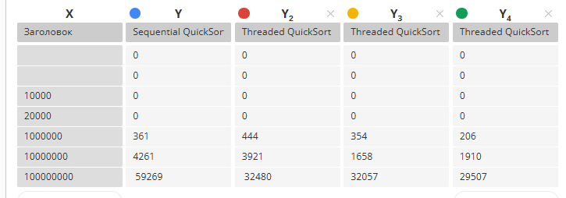

Сравнение получившегося графика и графика из ЛР №3:

Получившийся график (с) :
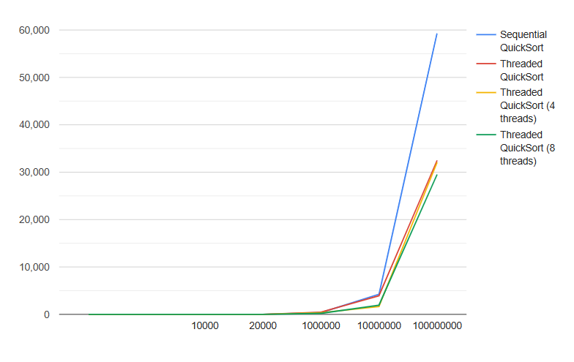
График из ЛР №3 (с) :
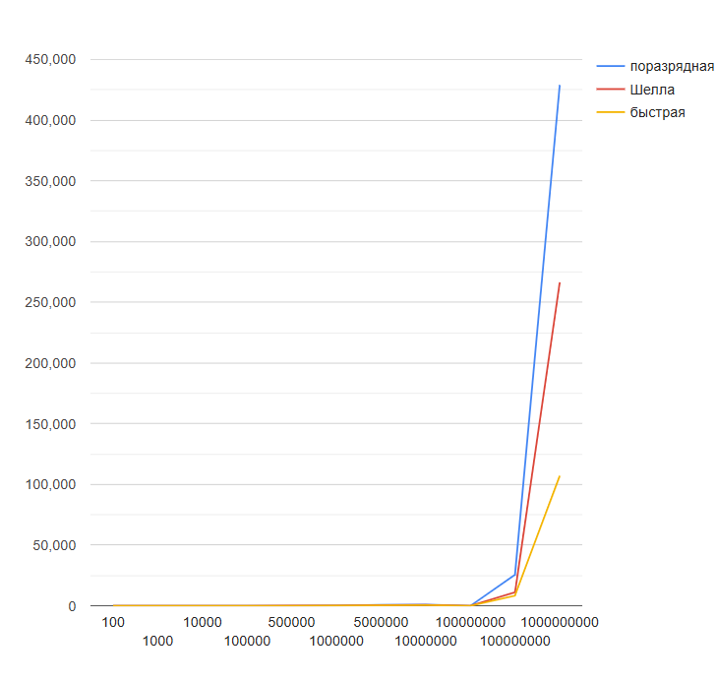

Расчёт коэффициента ускорения:

Вычисляем Speedup по данной формуле:

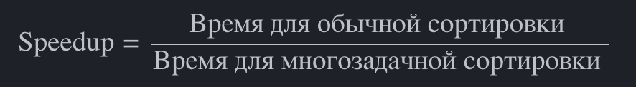

Таблица с КФ ускорения (в секундах):
Speedup = SD (и число потоков)
БС – быстрая сортировка
БС_П – быстрая параллельная сортировка (и число потоков)

Все данные даны в секундах.

Размер массива | БС | БС_П_2 | БС_П_4 | БС_П_8 | SD_2 | SD_4 | SD_8
1000 | 0 | 0 | 0 | 0 | - | - | -
10000 | 0 | 0 | 0 | 0 | - | - | -
100000 | 0 | 0 | 0 | 0 | -- | - | -
1000000 | 361 | 444 | 543 | 206 | 0.81 | 0.66 | 1.75
10000000 | 4261 | 3921 | 1658 | 1910 | 1.09 | 2.57 | 2.23
100000000 | 59269 | 32480 | 32057 | 29507 | 1.82 | 1.85 | 2.01

Как отработало ускорение?

Ускорение отработало как должно, в среднем коэффициент Speedup был равен 1.97, что на мой взгляд является отличным способом ускорить происходящие процессы.
Максимальный эффект ускорение дало на 100 млн. при 8 потоков.

Выводы о подборе N и пояснение о используемом методе:

Можно сделать вывод, что чем больше массив, тем выгоднее использовать многопоточность.
При малых массивах (до 100 000) многопоточность может вообще не давать выигрыша, а иногда — даже медленнее из-за затрат на создание и синхронизацию потоков.
На массивах от 1 млн и выше многопоточность становится эффективной.
На миллиардных объёмах — почти обязательно, если важна производительность.
Что такое mutex?
std::mutex — это механизм, который гарантирует, что только один поток может получить доступ к определённому участку кода в один момент времени.

